诚信应考,考试作弊将带来严重后果！
_____________ ________
…

姓名 学号
学院 专业 座位号
( 密 封 线 内 不 答 题 )
……………………………………………………密………………………………………………封………………………………………线……………………………………线………………………………………

华南理工大学期末考试
《工科数学分析》2012—2013第二学期期末考试试卷（B）
注意事项：1. 考前请将密封线内填写清楚；
2. 所有答案请直接答在试卷上(或答题纸上)；
3．考试形式：闭卷；
4. 本试卷共 5个 大题，满分100分， 考试时间120分钟。

题 号 | 一 | 二 | 三 | 四 | 五 | 总分
得 分
评卷人

一、单项选择题（每小题3分，共15分）
1．初值问题的解为（ ）。
A． 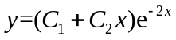； B． 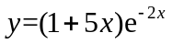；
C． 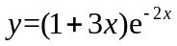； D．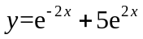．
2．对于二元函数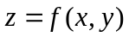，下列说法正确的是（ ）。
A．若函数在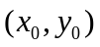连续，则函数在该点一定存在偏导数；
B．若函数在存在偏导数，则函数在该点一定连续；
C．若函数在的偏导数连续，则函数在该点一定可微；
D．若函数在可微，则函数在该点的偏导数一定连续．
3．曲面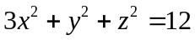上点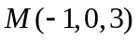处的切平面与平面的夹角是（ ）。
A．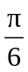； B．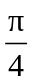； C．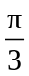； D．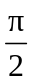．
4．已知是球面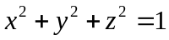与平面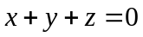的交线，则第一类曲线积分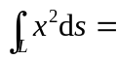（ ）。
A．； B．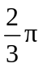； C．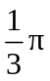； D．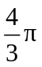．
5． 幂级数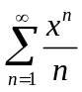的和函数是（ ）。
A．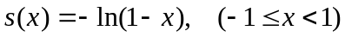； B．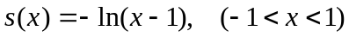； C．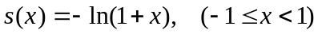； D．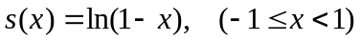．
- 填空题（每小题3分，共15分）
- 已知，则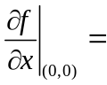 ；
- 微分方程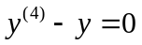的通解为 ；
3．设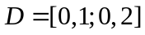，则二重积分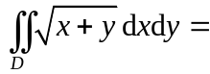 ；
4．设是任意一条光滑闭曲线，则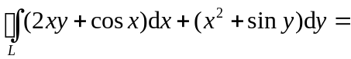 ；
5．函数项级数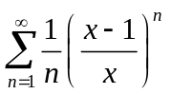的收敛域为 ．
- 计算题（每小题10分，共50分）
1．求曲面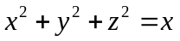的切平面，使它垂直于平面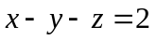和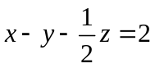．
2.求微分方程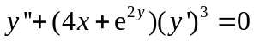的通解．

3. 计算三重积分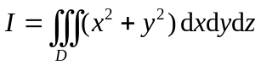，其中是由圆锥面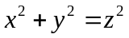与平面所围成的区域．

4. 设为曲面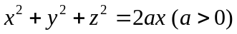，计算曲面积分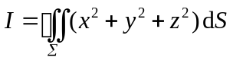．

5. 将函数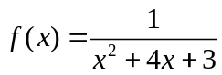在处展成幂级数．

四、证明题（本题10分）
设都是由方程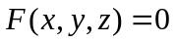所确定的具有连续偏导数的函数，证明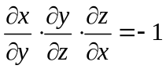．

五、应用题（本题10分）
设有平面力场，求一质点沿曲线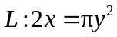从点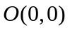运动到点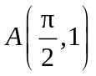时变力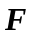所作的功．

